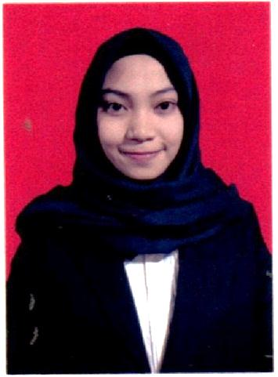
RIWAYAT HIDUP
Nur Azizah Musfira, dilahirkan pada tanggal 21 Juni 1996 di Ujung Pandang, Provinsi Sulawesi Selatan. Beragama Islam. Putri ketiga dari sebelas bersaudara. Putri dari pasangan Ayahanda Dr. Mustafa, M.Si dan Ibu Dra. Rasmawati. Jenjang pendidikan yang pernah dilalui penulis adalah :
Tamat SD Negeri Komp. Ikip Makassar pada tahun 2008, Tamat SMP Negeri 1 Makassar pada tahun 2011, Tamat SMA Negeri 11 Makassar pada tahun 2014. Pada tahun 2014 penulis melanjutkan pendidikan di Perguruan Tinggi Universitas Negeri Makassar (UNM) dengan Jurusan Pendidikan Luar Biasa (S1).

